ДОРОГАМИ ВИЗВОЛЕННЯ УКРАЇНИ
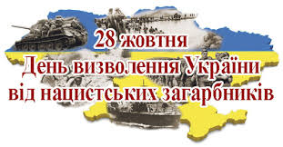
Датою остаточного визволення України від нацистських загарбників прийнято вважати 28 жовтня 1944 року, коли в результаті здійснення Східно – Карпатської наступальної операції останні німецькі частини змушені були відступити з території України.
Огляд літератури про визволення України від нацистських загарбників
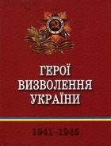
1. Герої визволення України [Текст] / авт.-упорядник П.Л. Мошовець. –К.: Україна, 2007.- 111 с.: іл.
Видання присвячено видатним воєначальникам і полководцям, героям світової війни, які боронили і визволяли землю України.

2. Золотые звезды Полесья: очерки о Героях Советского Союза / Н.Н. Руденко, В.Н. Левченко. –К.: Политиздат, 1985.-520 с.
До збірника увійшли нариси про Героїв Радянського Союзу - доблесних бійцях та командирах, відважних учасниках підпілля та партизанського руху .

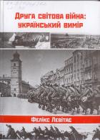
3. Левітас Ф.Л. Друга світова війна: український вимір / Фелікс Левітас. –К.: Наш час, 2012.-272 с.
Книгу присвячено суперечливим сторінкам минулої війни. спираючись на новітню українську, російську, англо - американську та німецьку історіографію, автор прагнув дати відповідь на найактуальніші питання Другої світової війни та розкрити роль і місце України в подіях 1939 - 1945 років.

4. Левітас Ф.Л. Друга світова війна: український вимір/ Фелікс Левітас. –К.: Наш час, 2012.-272 с.
Книгу присвячено суперечливим сторінкам минулої війни. Основну увагу приділено питанням, які зумовлюють широкий науковий і пізнавальний інтерес у сучасному українському суспільстві : справжні причини Другої світової війни, особливості таємної міжнародної дипломатії, трагедія і подвиг перших років війни, ціна великої перемоги, історичне значення перемоги над фашизмом, українці – герої та інші.
Видання розраховане на викладачів і студентів ВНЗ, учителів і старшокласників, а також на всіх, хто цікавиться новітньою історією України.

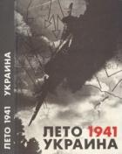
5. Лето 1941. Украина: документальная хроника событий / коллектив авт.-сост.: Замлинский В. –К.: Украина, 1991.- 512 с.
В сборнике собраны малоизвестные документы центрального архива МО СССР, дипломатические и разведдокументы предвоенного времени, раскрывают подготовку фашистской Германии к нападению на СССР. материалы восполняют "белые пятна" истории, проливают свет на стратегические просчеты советского руководства и военного командования, свидетельствуют о невиданой стойкости советских воинов в полных трагизма и героики первых боях с захватчиком на территории Украины.

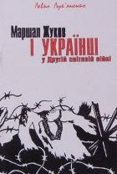
6. Лук’яненко Л. Маршал Жуков. Українці у другій світовій війні: відповідь генералу Іщенку / Лук’яненко Л. –К.: Козаки, 2002.-47 с.
Страшні роки Другої світової війни залишили незагоєні рани на тілі українців. Правду про роль маршала Жукова у нищенні українців розкриває книга Левка Лук"яненка.

7. Середин М. И долг и честь/ Середин М. –К.: Украина, 2007.-352 с.
В книгу включены п’ять повестей о Великой Отечественной войне, в которой автору довелось участвовать. Повести составляют «автобиографический роман», под. которым автор работает много лет.
8. Слово солдата: сборник / сост. Н.П. Ждасов. –М. Патриот, 1990.-448 с.
В сборнике предоставлено слово тем, кто на фронтах Великой Отечественной войны ходил в атаки на врага и отражал его натиск.

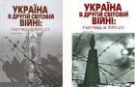
9. Україна в другій світовій війні : погляд з ХХІ ст.: істор. нариси : у 2 кн. / Нац. акад. наук України; Ін-т історії України. — К. : Наук. думка , 2011. — Кн. 1. — 2011. — 733 с. Кн. 2. — 2011. — 943 с.
У виданні висвітлюється широке коло питань одного з найбільш драматичних періодів історії України — періоду Другої світової та Великої Вітчизняної воєн.
На основі критичного аналізу вже опублікованих матеріалів і нових масивів джерел, більшість з яких вперше вводиться до наукового обігу, подається сучасне бачення мобілізаційних і режимних заходів радянського керівництва, стратегічних і фронтових операцій на території України, політики німецької окупаційної влади, повсякденного життя цивільного населення в умовах нацистського режиму, боротьби партизанів та підпільників у тилу нацистських окупантів, діяльності самостійницьких інституцій, становища військовополонених, суспільно-політичних та соціокультурних процесів воєнної доби, стану радянської економіки в роки війни та у відбудовний період, з'ясовуються також долі жертв нацистських переслідувань, демографічні втрати українського народу в роки війни.
Видання розраховане на всіх, хто цікавиться минулим України

10. Україна в полум′ї війни , 1941-1945 / П.П.Панченко, О.І.Уткін, В.І.Горьлов та ін. – К.:Україна, 2005. – 560 С.; іл.
Спираючись на фактичний матеріал, маловідомі архівні документи, автори ретельно аналізують оборонні і наступальні операції, проведені на території України у роки Великої Вітчизняної війни, показують масовий героїзм бійців і командирів Червоної армії у боях за визволення рідного краю від німецько-фашистських загарбників.

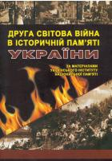
Минають десятиліття, народжуються і виростають нові покоління, все менше залишається тих, хто пам’ятає злочини фашистів зі свого трагічного досвіду. Але в пам’яті народній не погасне подвиг тих, хто боровся і поліг за визволення рідної землі».
За матеріалами Інтернет (фото вільного доступу)

